«Шығыс Қазақстан облысы Семей қаласының білім бөлімі»мемлекеттік мекемесінің «№28 жалпы орта білім беретін мектеп» коммуналдык
мемлекеттік мекемесі білім алушыларды тамақтандыруды ұйымдастыру бойынша көрсетілетін қызметтерді берушіні таңдау жөніндегі үлгілік конкурстық құжаттама

Тұрмысы төмен отбасының балаларын тамақтандыруды ұйымдастыру
(конкурс атауын көрсету)
Атауы: «ШҚО Семей қаласының білім бөлімі» ММ «№28жалпы орта білім беретін мектебі» КММ.
БСН: 991240001130
Банктік деректемелер: ЖИК KZ60705034646390001, «Қазынашылық Комитеті ҚР ҚМ» ММ, БСК KKMFKZ2A
Байланыс телефондары: +7 (7222) 52-42-75,52-17-36
Электрондық және пошталық адрес:sr_sh_28@mail.ru , Б.Момышұлы көшесі 57 ,Семей қаласы, ШҚО,РК, почталық индекс 071400

1. Жалпы ережелер
1. Конкурс өнім берушіні таңдау мақсатында өткізіледі:Орта білім беру ұйымында білім алушыларды тамақтандыруды ұйымдастыру
2. Білім алушыларды тегін тамақтандыруды ұйымдастыруға бюджет қаражаты есебінен бөлінетін сома 2046000(Екі миллион қырық алты мың) теңгеқұрайды.
Бір білім алушыны тамақтандыру құны 254 (екі жүз елу төрт) теңге.
ШҚО, Семей қаласы, Б.Момышұлы көшесі 57 мекен-жайында орналасқан «Шығыс Қазақстан облысы Семей қаласының білім бөлімі» Мемлекеттік Мекемесінің «№28 жалпы орта білім беретін мектебі» Коммуналдық Мемлекеттік Мекемесінің білім алушыларын тамақтандыруды ұйымдастыру қызметі орта білім беру ұйымында білім алушылардың -28.02.2017 жылдан 25.05.2017 жылға дейінгі және 01.09.2017 жылдан 31.12.2017 жылға дейінгі кезеңде білім алу уақытында тамақтандыруды ұсынуды көздейді.
3. Осы конкурстық құжаттама мыналарды:
1) осы Үлгілік конкурстық құжаттамаға 1-қосымшаға сәйкес көрсетілетін қызметтерді алушылар санаттарының тізбесін;
2) осы Үлгілік конкурстық құжаттамаға 3-қосымшаға сәйкес Орта білім беру ұйымдарында білім алушыларды тамақтандыруды ұйымдастыру бойынша көрсетілетін қызметтерді берушіні немесе тауарларды жеткізушіні таңдау бойынша конкурстық құжаттамаға техникалық тапсырманы;
3) осы конкурстық құжаттамаға 4, 5-қосымшаларға сәйкес нысандар бойынша заңды және жеке тұлғалар үшін конкурсқа қатысуға арналған өтінімді;
4) осы конкурстық құжаттамаға 6-қосымшаға сәйкес нысан бойынша әлеуетті өнім берушінің біліктілігі туралы мәліметтерді;
5) осы конкурстық құжаттамаға 7-қосымшаларға сәйкес таңдау өлшемшарттарды;
6) осы конкурстық құжаттамаға 9-қосымшаға сәйкес Орта білім беру ұйымдарында білім алушыларды тамақтандыруды ұйымдастыру бойынша қызмет көрсету немесе тауарлардың жеткізілімі туралы үлгілік шартты қамтиды.
Конкурсқа қатысуға ниет білдірген әлеуетті өнім берушіні конкурсқа қатысуға өтінімімен қоса көрсетілетін қызметтерді немесе тауарларды сатып алу үшін бөлінген соманың бір пайызы мөлшерінде конкурсқа қатысуға арналған өтінімнің қамтамасыз етуін төменде аталған нысандардың біреуімен енгізеді:
1) мынадай банк шотында ҚР МҚ Қазынашылық комитеті РММ Астана қаласы ЖСК KZ460705034646390001 БСК KKMFKZ2A орналастырылатын ақшаның кепілдік берілген ақшалай жарнасы;
2) банктік кепілдік.
Қағидалардың 41-тармағына сәйкес әлеуетті өнім беруші немесе оның сенімхат бойынша өкілі құжаттар пакетін 2017 жылдың 14 ақпанның сағат 10.00-ге дейін конкурсты ұйымдастырушының Семей қаласы Б.Момышұлы 57 көшесінде орналасқан пошталық мекен-жайына жібереді немесе комиссияның хатшысына бухгалтерия кабинетіне қолма-қол береді.
Құжаттарды әлеуетті өнім беруші конкурсты ұйымдастырушыға тігілген, парақтары нөмірленген түзетусіз түрінде ұсынады. Өтінімнің соңғы парағына бірінші басшының қолы қойылады және мөрімен бекітіледі.
Конкурсты ұйымдастырушы белгіленген мерзім өткеннен кейін ұсынылған құжаттар тіркелуге жатпайды және әлеуетті өнім берушілерге қайтарылады.

Орта білім беру ұйымдарында
білім алушыларды
тамақтандыруды ұйымдастыру
бойынша көрсетілетін қызметтерді
берушіні таңдау жөніндегі
үлгілік конкурстық құжаттамаға
1-қосымша
нысан
Көрсетілетін қызметті алушылар санатының тізбесі

"Шығыс Қазақстан облысы Семей қаласының білім бөлімі" мемлекеттік мекемесінің «№28 жалпы орта білім беретін мектеп» коммуналдык
мемлекеттік мекемесі бойынша конкурс

№ | Конкурсты ұйымдастырушының атауы | Білім беру ұйымындағы көрсетілетін қызметті алушылардың жалпы саны | Оның ішінде бюджет қаражаты есебінен тегін тамақтандыру мен қамтамасыз етілетін білім алушылар | Қызметті көрсету мерзімдері | Қызметті көрсету орны | Білім алушыларды тегін тамақтандыруды қамтамасыз етуге бюджет қаражаты есебінен бөлінген сома
1 | "Шығыс Қазақстан облысы Семей қаласының білім бөлімі" мемлекеттік мекемесінің «№28 жалпы орта білім беретін мектеп» коммуналдык  мемлекеттік мекемесі | 1144 | 52 | С 28.02.2017-25.05.2017; с 01.09.2017-31.12.2017 | ШҚО, Семей қаласы, Б.Момышұлы көшесі 57 | 2046000(Екі миллион қырық алты мың) тенге.

Күні
Басшының қолы _____________Фельдман А.С. М.О.

Орта білім беру ұйымдарында білім
алушыларды тамақтандыруды
ұйымдастыру бойынша көрсетілетін
қызметтерді берушіні таңдау жөніндегі үлгілік
конкурстық құжаттамаға
3-қосымша
нысан
"Шығыс Қазақстан облысы Семей қаласының білім бөлімі" мемлекеттік мекемесінің «№28 жалпы орта білім беретін мектеп» коммуналдык
мемлекеттік мекемесініңбілім алушыларды тамақтандыруды
ұйымдастыру бойынша көрсетілетін қызметті берушіні таңдау бойынша конкурстыққұжаттамаға техникалық тапсырма
Тамақтандыруды ұйымдастыру бойынша қызмет. Осы техникалық тапсырмада "Шығыс Қазақстан облысы Семей қаласының білім бөлімі" мемлекеттік мекемесінің «№28 жалпы орта білім беретін мектеп» коммуналдыкмемлекеттік мекемесініңбілім алушыларды тамақтандыруды ұйымдастыру бойынша көрсетілетін қызметтің сәйкес келуі тиіс сандық және сапалық сипаттамалар беріледі.
Тамақтандыру 1144білім алушыға, оның ішінде жергілікті бюджет қаражаты есебінен бөлінетін сома 2046000(Екі миллион қырық алты мың) тенге 52білім алушыға ұсынылады.
"Шығыс Қазақстан облысы Семей қаласының білім бөлімі" мемлекеттік мекемесінің «№28 жалпы орта білім беретін мектеп» коммуналдыкмемлекеттік мекемесінің оқушыларды тамақтандыруды ұйымдастыру барысында негізгі мақсаттары мен міндеттері жас ерекшелігі бойынша тағам заттары мен қуатына физиологиялық қажеттіліктеріне сәйкес оқушыларды тиімді тамақтандырумен қамтамасыз ету болып табылады.
Білім алушыларды мектеп асханасында жүзеге асырылады.
Көрсетілетін қызмет беруші ас әзірлейтін бөліктің және оның қызметкерлерінің жұмысына басшылық жасайды, сондай-ақ тамақ дайындау технологиясына, азық-түліктерді салудың, порциялардың шығу нормасының сақталуына, білім алушыларға өнімдер мен тағамдардың берілуіне және жеткізілетін азық-түліктердің сапасына, оны сақтау және тарату қағидаларының сақталуына бақылауды қамтамасыз етеді.
Көрсетілетін қызмет беруші ас әзірлейтін бөлікте, өндірістік және қойма бөлмелерінде санитариялық-эпидемиологиялық және гигиеналық қағидаларды сақтауды қамтамасыз етеді.
Өнім беруші бракераж журналына нәтижелерін жазу арқылы дайындалған тағамдарды тарату алдында күн сайын сынама алу бойынша медицина қызметкерінің жұмысына жағдай жасайды.
Тағамдардың, тамақ өнімдерінің және аспаздық бұйымдардың тұтынушылық қасиеттері, олардың органолептикалық ерекшеліктері, технологиясы және дайындау жағдайлары балаларға арналған тағам өнімдерінің қауіпсіздігі бөлігінде Еуразиялық экономикалық одақтың техникалық регламенттеріне сәйкес болуы тиіс.
"Шығыс Қазақстан облысы Семей қаласының білім бөлімі" мемлекеттік мекемесінің «№28 жалпы орта білім беретін мектеп» коммуналдыкмемлекеттік мекемесінің асханасына тағамдарды мектептік тамақтандырудың базалық ұйымдарынан жеткізілген жағдайда тиісті температураны сақтауды қамтамасыз ететін арнайы ыдыстар (термоконтейнерлер) қолданылады.
ДиректорФельдман А.С. бекіткен білім алушыларды тамақтандырудың белгіленген тәртібіне сәйкес бірінші ауысым үшін білім алушыларға
сағ09.35.–сағ. 09.45
сағ10.30 - сағ10.45.
екінші ауысым үшін
сағ.15.30 - сағ.15.45 дейіныстық тамақ ұсынылады.
Санитариялық-эпидемиологиялық талаптарға сәйкес буфет өнімдерін тарату үшін жағдайлар жасалады.
Дайын аспаздық өнімдер мен тамақ өнімдерін тарату сағат 8.00-18.00-ге дейін жүзеге асырылады.
Көрсетілетін қызмет беруші ай сайын Фельдман А.С.тамақ өнімдерінің сапасы мен қауіпсіздігін растайтын құжаттарды қоса бере отырып, білім алушылар үшін пайдаланатын тамақ өнімдерінің тізбесі туралы мәлімет ұсынады.
Әлеуетті өнім беруші шығарылатын өнімнің ассортименттік тізбесін халықтың санитариялық-эпидемиологиялық саламаттылығы саласындағы мемлекеттік орган ведомствосының аумақтық бөлімшелерінде міндетті түрде бекітеді.
Тамақтанудың іс жүзіндегі рационы бекітілген перспективалы мәзірге сәйкес келуі тиіс. Санитариялық-эпидемиологиялық заңнама талаптарына сәйкес, ерекше жағдайларда бір өнімді, тағамды және аспаздық бұйымдарды басқаларымен ауыстыруға жол беріледі.
Жекелеген оқушыларға жеңіл (емдәм) тамақтандыру ұйымдастырылады.
Көрсетілетін қызмет беруші тағамды дайындау технологиясын және дайын тағамдарды каллориялығына сәйкестігін сақтау үшін ас әзірлейтін бөліктерде бірыңғай тағамды дайындау картотекасының бар болуын қамтамасыз етеді.
Тағамдар картотекасын пайдалану арқылы тамақты дайындау жүзеге асырылады, онда өнімдердің таратылуы, тағамдардың түсімі, әр тағамның құрамы туралы және оның тағамдық құндылығы (ақуыздың, майлардың, көмірсулардың, витаминдердің болуы) және әр тағамның (аспаздық бұйымның) энергетикалық құндылығы (калориялығы) мен әр тамақты қабылдау жиынтығы туралы толық ақпарат көрсетіледі.
Асхананың ас әзірлейтін бөлігінде тағамдарды және аспаздық өнімдерді дайындаудың технологиялық процесін қамтамасыз ету бойынша жұмысты ұйымдастыруды өндіріс меңгерушісі қамтамасыз етеді.
Ас әзірлейтін бөлікте санитариялық-эпидемиологиялық заңнама талаптарына сәйкес қажетті құжаттама болуы тиіс (тамақ өнімдерінің және азық-түлік шикізатының бракераждар, дайын аспаздық өнімдердің журналдарын, денсаулық журналын, тағамдарды витаминдеуді жүргізу, температура режимін, тоңазытқыш жабдықтарын есепке алу журналдарын, мәзірді, тағамдарды дайындаудың технологиялық карталарын, тамақ өнімдеріне кіріс құжаттарын, жеткізілетін тамақ өнімдерінің сапасын растайтын құжаттарын (жөнелтпе құжаттар, сәйкестік сертификаттары, сапа куәлігі, ветеринариялық-санитариялық сараптама құжаттар, ұсыныс-пікірлерге арналған кітап және тағы басқалары) атап көрсету).
Өнім берушіде ас әзірлейтін бөліктің әр қызметкеріне жұмысқа рұқсатымен медициналық кітапшалары бар.
Өнім беруші бар технологиялық, тоңазытқыш және санитариялық-техникалық жабдықтардың жөнділігін және уақытылы мемлекеттік тексерілуін (өлшем құралдары үшін) қамтамасыз етеді.
Отандық қызмет көрсетушілерді, тауар өндірушілерді қолдау үшін өнім беруші тамақтандыруды ұйымдастыру шеңберінде тамақ өнімдерінің кемінде 80% (сексен пайызын) отандық қызмет көрсетушілерден, тауар өндірушілерден сатып алады.
Әлеуетті өнім берушінің өтінімдері, егер:
1) «Мемлекеттік сатып алу туралы» 2015 жылғы 4 желтоқсандағы Қазақстан Республикасының Заңына сәйкес қалыптастырылатын мемлекеттік сатып алуға жосықсыз қатысушылардың тізілімінде тұрса;
2) егер әлеуетті өнім берушінің жақын туыстары, жұбайы (зайыбы) немесе жекжаттары және (немесе) аталған әлеуетті өнім берушінің өкілі өнім берушіні таңдау туралы шешім қабылдау құқығына ие болса не өткізілетін конкурстарда конкурсты ұйымдастырушының өкілі болып табылса;
3) Қазақстан Республикасының резиденті болып табылмаса қабылданбайды.
Тауарларды жеткізу. Техникалық тапсырмада жеткізілетін тауарларға сәйкес болуы тиіс сатып алынатын тауарлардың толық сипаты және талап етілетін функционалдық, техникалық, сапалық сипаттамалары беріледі, кепілдік мерзімі, шығару орны көрсетіледі.
Тауарларға берілетін техникалық тапсырмада функционалдық, техникалық, сапалық сипаттамаларын сипаттау функционалдық шектерді, техникалық сипаттама параметрлерін, үздік сипаттаманы айқындау мақсатында тауардың мақсатын қамтитын тиісті бөлімдерге бөлінуге тиіс.
Сатып алынатын өнімдер тамақ өнімдерінің қауіпсіздігі туралы Қазақстан Республикасының заңнамасының талаптарына сәйкес болуы тиіс.
Отандық тауар өндірушілерді қолдау үшін өнім беруші тамақтандыруды ұйымдастыру шеңберінде тамақ өнімдерінің кемінде 80% (сексен пайызын) тауар өндірушілерден сатып алады.
Әлеуетті өнім берушінің өтінімдері, егер:
1) «Мемлекеттік сатып алу туралы» 2015 жылғы 4 желтоқсандағы Қазақстан Республикасының Заңына сәйкес қалыптастырылатын мемлекеттік сатып алуға жосықсыз қатысушылардың тізілімінде тұрса;
2) егер әлеуетті өнім берушінің жақын туыстары, жұбайы (зайыбы) немесе жекжаттары және (немесе) аталған әлеуетті өнім берушінің өкілі өнім берушіні таңдау туралы шешім қабылдау құқығына ие болса не өткізілетін конкурстарда конкурсты ұйымдастырушының өкілі болып табылса;
3) Қазақстан Республикасының резиденті болып табылмаса қабылданбайды.

Күні
Білім беру ұйымы басшысының қолы _________Фельдман А.С.
М.О.

Перспективное меню

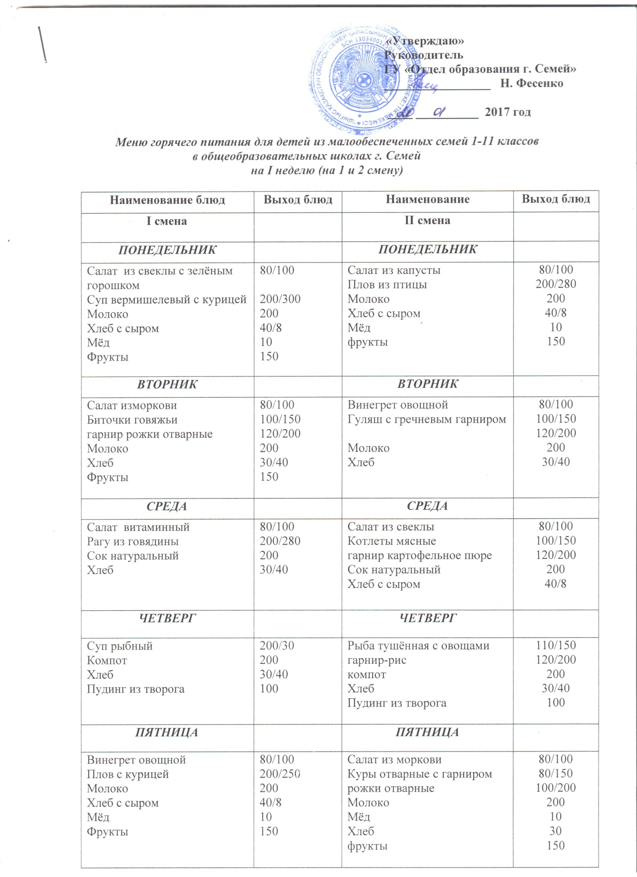

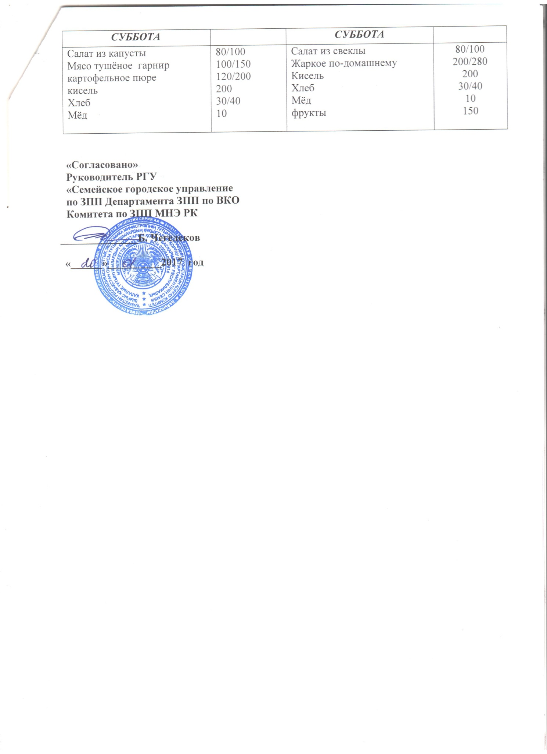

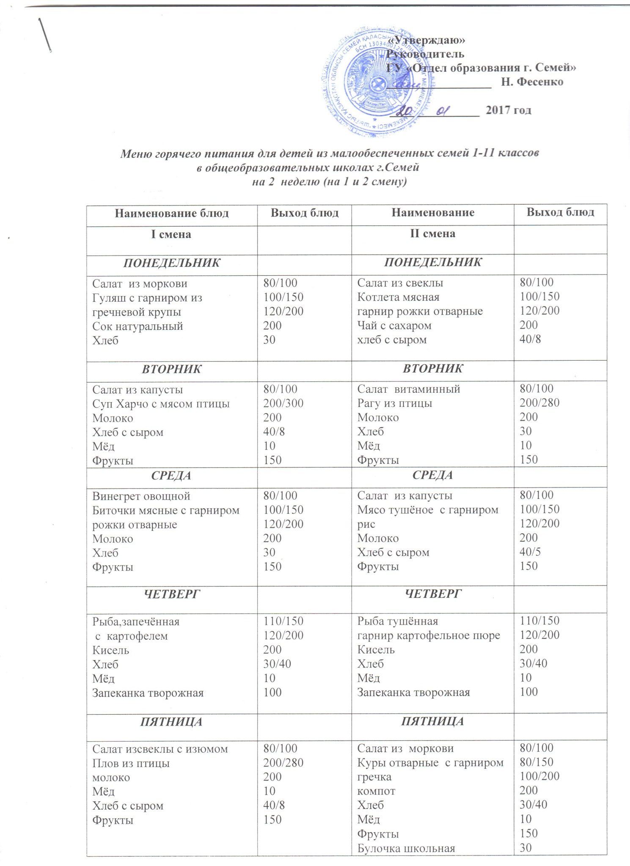

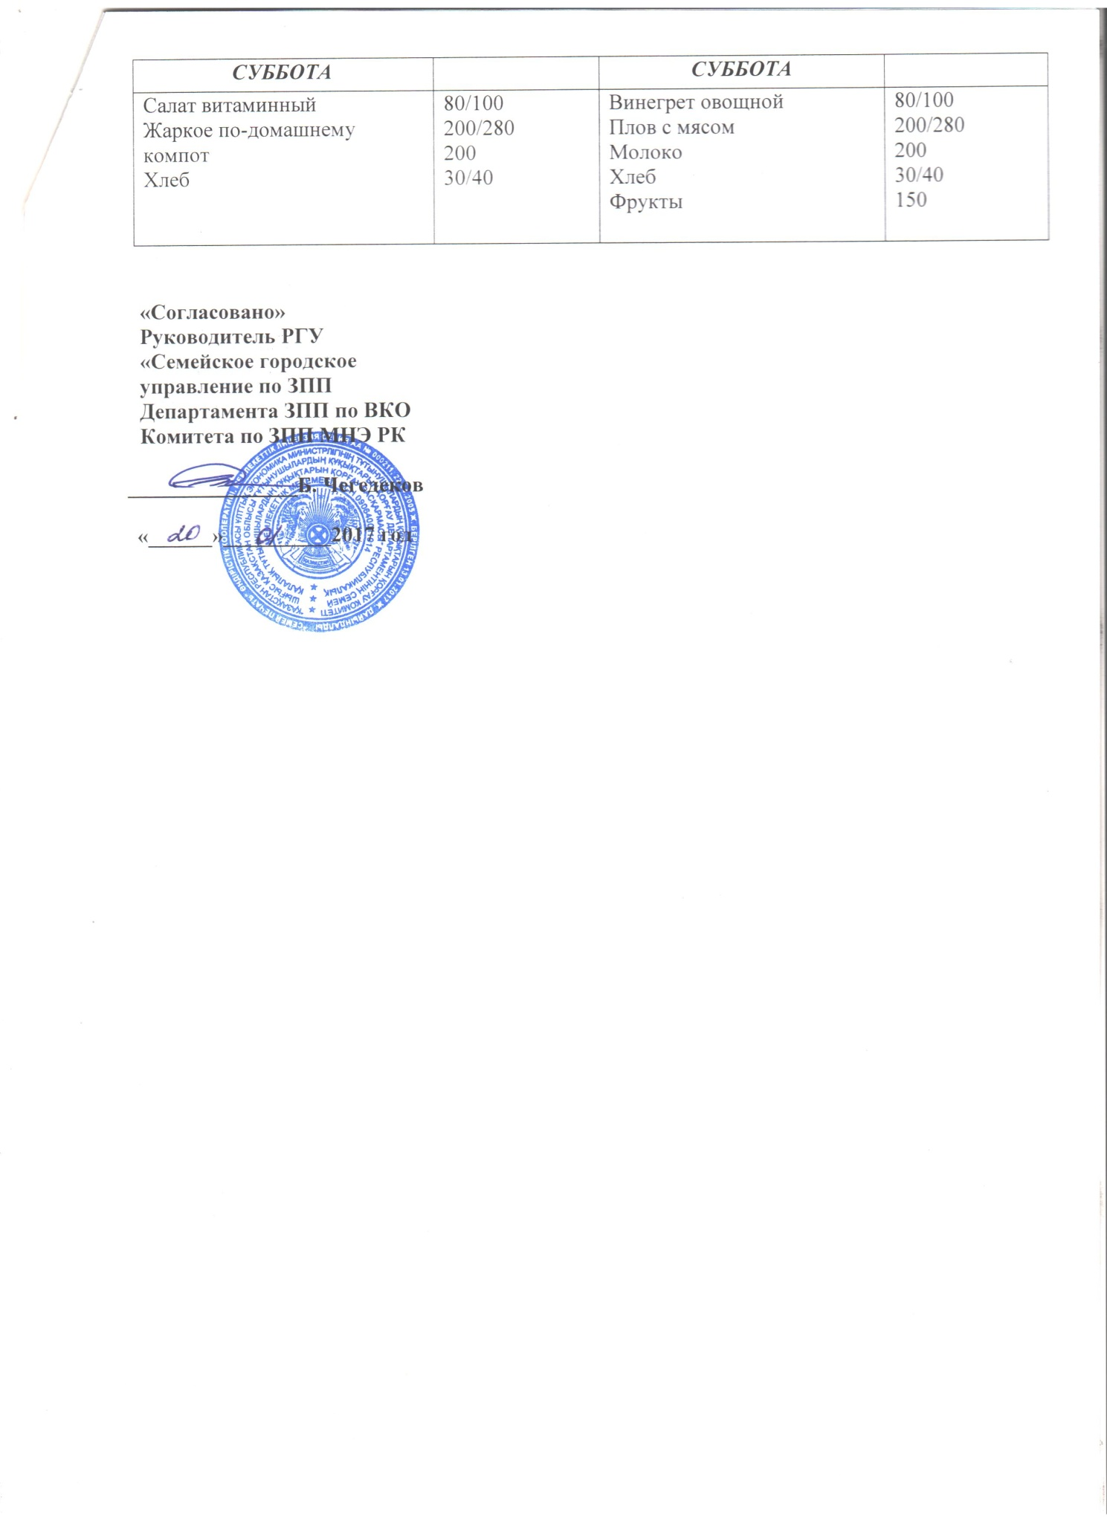

Двухнедельное меню-раскладка горячего питания для детей из малообеспеченных семей
в общеобразовательных школах г.Семей
1 неделя 1смена Понедельник
Наименование блюда | выход  блюда | Ингредиенты блюд | вес |  | цена | сумма
Наименование блюда | выход  блюда | Ингредиенты блюд | брутто
Салат из свеклы с зелёным горошком. | 80/100 | свекла | 84 |  | 97 | 8,148
Салат из свеклы с зелёным горошком. |  | Зелён.горошек | 10 |  | 500 | 5
Салат из свеклы с зелёным горошком. |  | Масло растительное | 6 |  | 471 | 2,826
Суп вермишелевый с курицей | 200/300 | куры | 101 |  | 652 | 65,852
Суп вермишелевый с курицей |  | лук репчатый | 10 |  | 65 | 0,65
Суп вермишелевый с курицей |  | морковь | 10 |  | 70 | 0,7
Суп вермишелевый с курицей |  | вермишель  Масло сл | 40  6 |  | 270  1603 | 10,8  9,618
Суп вермишелевый с курицей |  | масло растительное | 7,33 |  | 471 | 3,452
Суп вермишелевый с курицей |  | соль иодир | 1,5 |  | 60 | 0,09
молоко | 200 | молоко | 200 |  | 212 | 42,4
Хлеб с сыром | 40/8 | Хлеб 1 сорт  сыр | 40  8 |  | 141  1611 | 5,64  12,88
мёд | 1/10 | мёд | 10 |  | 1600 | 16
фрукты | 150 | фрукты | 150 |  | 232,67 | 34,9
итого: |  |  |  |  |  | 218,956
Витамин С- .0,0025
1 неделя вторник
Наименование блюда | выход  блюда | Ингредиенты блюд | вес |  | цена | сумма
Наименование блюда | выход  блюда | Ингредиенты блюд | брутто
Биточки говяжий гарнир рожки отварные | 100/150  120/200 | Мясо гов  молоко | 100  24 |  | 1187  212 | 118,7  5,088
Биточки говяжий гарнир рожки отварные |  | хлеб | 21 |  | 141 | 2,961
Биточки говяжий гарнир рожки отварные |  | мука | 10 |  | 124 | 1,24
Биточки говяжий гарнир рожки отварные |  | Масло растительное  рожки  Масло сл  соль | 7,33  51  6  1,5 |  | 471  247  1603  60,00 | 3,452  12,597  9,618  0,09
Молоко | 200 | молоко | 200 |  | 212 | 42,4
Хлеб 1 сорт | 30/40 | хлеб | 30 |  | 141 | 4,23
Салат из моркови | 80/100 | морковь  Масло растит  сахар | 100  6  2 |  | 70  471  270 | 7  2,826  0,54
фрукты | 150 | фрукты | 150 |  | 232,67 | 34,9
Итого: |  |  |  |  |  | 245,642
витамин С- .0,0025

1 неделя среда
Наименование блюда | выход  блюда | Ингредиенты блюд | вес |  | цена | сумма
Наименование блюда | выход  блюда | Ингредиенты блюд | брутто
Салат витаминный | 80/100 | Капуста св  Морковь свежая  Яблоки св | 40  30  22 |  | 69  70  232,67 | 2,76  2,1  5,118
 |  | Масло растит  сахар | 6  2 |  | 471  270 | 2,826  0,54
Рагу из говядины | 180/250 | Мясо говядина  картофель | 163  126 |  | 1187  66 | 193,481  8,316
Рагу из говядины |  | Масло растительное | 8,35 |  | 471 | 3,932
Рагу из говядины |  | лук | 30 |  | 65 | 1,95
Рагу из говядины |  | морковь  т.паста  масло сливочное  соль | 25  5  3  1,5 |  | 70  300  1603  60 | 1,75  1,5  4,809  0,09
Сок натуральный | 200 | сок | 200 |  | 220 | 44
Хлеб 1 сорт  _________________ | 30/40 | хлеб | 30 |  | 141 | 4,23
Итого: |  |  |  |  |  | 277,402
Витамин С-
1 неделя четверг
Наименование блюда | выход  блюда | Ингредиенты блюд | вес |  | цена | сумма
Наименование блюда | выход  блюда | Ингредиенты блюд | брутто | нетто
Суп рыбный | 200/300 | Филе Свежая рыба  Морковь  Лук р  Картофель  пшено  Масло р | 152  20  15  30  40  7,33 |  | 799  70  65  66  203  471 | 121,448  1,4  0,975  1,98  8,12  3,452
 |  | Масло сл  Соль иод | 6  1,5 |  | 1603  60 | 9,618  0,09
компот | 200 | Сухофрукты  Сахар  вода | 18  20  200 |  | 500  270 | 9  5,4
Хлеб | 30/40 | хлеб | 30 |  | 141 | 4,23
Пудинг из творога | 100 | Творог  Манка  Изюм  сахар  Яйцо  Масло сл  Молоко  Масло растительное | 84  20  10  10  5  5  7  4 |  | 920  218  800  270  32,5  1603  212  471 | 77,28  4,36  8  2,7  0,16  8,01  1,484  1,884
Итого: 269,591витамин С- .0,0025

1 неделя пятница
Наименование блюда  Плов с курицей  Винегрет овощной | выход  блюда | Ингредиенты блюд | вес |  | цена | сумма
Наименование блюда  Плов с курицей  Винегрет овощной | выход  блюда | Ингредиенты блюд | брутто | нетто
Наименование блюда  Плов с курицей  Винегрет овощной | 180/250 | Куры  Лук  морковь  масло р  рис | 101  25  25  7,33  55 |  | 652  65  70  471  320 | 65,852  1,625  1,75  3,452  17,6
Наименование блюда  Плов с курицей  Винегрет овощной |  | Масло сливочное | 6 |  | 1603 | 9,618
Наименование блюда  Плов с курицей  Винегрет овощной |  | соль | 1,5 |  | 60 | 0,09
Наименование блюда  Плов с курицей  Винегрет овощной | 80/100 | Картофель св  Свекла свежая  Морковь св  Огурцы сол  З горошек  лук  Масло р  сахар | 25  30  30  10  5  15  6  2 |  | 66  97  70  300  500  65  471  270 | 1,65  2,910  2,100  3  2,5  0,97  2,826  0,54
молоко | 200 | молоко | 200 |  | 212 | 42,4
мёд | 1/10 | мёд | 10 |  | 1600 | 16
Хлеб с сыром | 40/8 | Хлеб  сыр | 40  8 |  | 141  1611 | 5,64  12,88
фрукты | 150 | фрукты | 150 |  | 232,67 | 34,9
Итого: | 228,303витамин С-0,0025

1 неделя суббота
Наименование блюда | выход  блюда | Ингредиенты блюд | вес |  | цена | сумма
Наименование блюда | выход  блюда | Ингредиенты блюд | брутто
Салат из  капусты | 80/100 | Капуста св  Морковь св | 70,9  20 |  | 69  70 | 4,891  1,4
Салат из  капусты |  | сахар | 2 |  | 270 | 9,6
Салат из  капусты |  | масло растит | 6 |  | 471 | 2,826
Мясо тушёное
с картофельным пюре
Мясо тушёное  с картофельным пюре | 100/150  120/200 | мясо говядина  масло растительное  лук  морковь  т паста  картофель | 165  8,33  10  15  3  171 |  | 1187  471  65  70  300  66 | 195,855  3,923  0,65  1,05  0,9  11,286
Мясо тушёное  с картофельным пюре |  | масло сливоч | 6 |  | 1603 | 9,618
Мясо тушёное  с картофельным пюре |  | молоко | 45 |  | 212 | 9,54
 |  | Соль иод | 1,5 |  | 60 | 0,09
кисель | 200 | кисель | 24 |  | 300 | 7,2
кисель |  | Сахар | 20 |  | 270 | 5,4
Хлеб  мёд | 30/40  10 | Хлеб  мёд | 30  10 |  | 141  1600 | 4,23  16
итого: |  |  |  |  |  | 284,459

Двухнедельное меню-раскладка горячего питания для детей из малообеспеченных семей
в общеобразовательных школах г .Семей
1 неделя 2 смена Понедельник
Наименование блюда | выход  блюда | Ингредиенты блюд | вес |  | цена | сумма
Наименование блюда | выход  блюда | Ингредиенты блюд | брутто
Салат из св.капусты | 80/100 | капуста | 70,9 |  | 69 | 4,891
Салат из св.капусты |  | масло растительное | 6 |  | 471 | 2,826
Салат из св.капусты |  | Морковь  сахар | 20  2 |  | 70  270 | 1,4  0,54
Плов из птицы | 180/250 | куры | 101 |  | 652 | 65,852
Плов из птицы |  | лук репчатый | 25 |  | 65 | 1,625
Плов из птицы |  | морковь | 25 |  | 70 | 1,75
Плов из птицы |  | Рис  Масло сл | 55  6 |  | 320  1603 | 17,6  9,618
Плов из птицы |  | масло растительное | 7,33 |  | 471 | 3,452
Плов из птицы |  | соль иодир | 1,5 |  | 60 | 0,09
молоко | 200 | молоко | 200 |  | 212 | 42,4
Хлеб с сыром | 40/8 | Хлеб 1 сорт  сыр | 40  8 |  | 141  1611 | 5,64  12,88
мёд | 1/10 | мёд | 10 |  | 1600 | 16
фрукты | 150 | фрукты | 150 |  | 232,67 | 34,9
итого: |  |  |  |  |  | 221,464
Витамин С- .0,0025
1 неделя вторник
Наименование блюда | выход  блюда | Ингредиенты блюд | вес |  | цена | сумма
Наименование блюда | выход  блюда | Ингредиенты блюд | брутто
Гуляш с гречневым  гарниром | 100/150  120/200 | Мясо гов  Масло р | 163  7,33 |  | 1187  471 | 193,481  3,452
Гуляш с гречневым  гарниром |  | Лук репч | 24 |  | 65 | 1,56
Гуляш с гречневым  гарниром |  | Т паста | 3 |  | 300 | 0,9
Гуляш с гречневым  гарниром |  | Мука  Гречка  Масло сл  соль | 5  51  6  1,5 |  | 124  440  1603  60 | 0,62  22,44  9,618  0,09
Молоко | 200 | молоко | 200 |  | 212 | 42,4
Хлеб 1 сорт | 30/40 | хлеб | 30 |  | 141 | 4,23
Винегрет овощной | 80/100 | Картофель св  Свекла св  Морковь св  Огурцы сол  З горошек  лук  Масло растит  сахар | 25  30  30  10  5  15  6  2 |  | 66  97  70  300  500  65  471  270 | 1,65  2,910  2,100  3  2,5  0,97  2,826  0,54
Итого: |  |  |  |  |  | 295,287
витамин С- .0,0025

1 неделя среда
Наименование блюда | выход  блюда | Ингредиенты блюд | вес |  | цена | сумма
Наименование блюда | выход  блюда | Ингредиенты блюд | брутто
Салат из свеклы | 80/100 | свекла | 100 |  | 97 | 9,7
 |  | Масло растит  сахар | 6  2 |  | 471  270 | 2,826  0,54
Котлеты мясные с  картофельным пюре | 100/150 | Мясо гов.-мякоть | 100 |  | 1187 | 118,7
Котлеты мясные с  картофельным пюре | 120/200 | молоко | 24 |  | 212 | 5,088
Котлеты мясные с  картофельным пюре |  | хлеб | 21 |  | 141 | 2,961
Котлеты мясные с  картофельным пюре |  | Мука  Масло растит  Соль иод | 10  7,33  1,5 |  | 124  471  60 | 1,240  3,452  0,09
 |  | картофель | 171 |  | 66 | 11,286
 |  | молоко | 45 |  | 212 | 9,54
 |  | масло сливочное | 6 |  | 1603 | 9,618
Сок натуральный | 200 | сок | 200 |  | 220 | 44
Хлеб с сыром | 30/40 | Хлеб  сыр | 40  8 |  | 141  1611 | 4,23  12,88
Итого: |  |  |  |  |  | 236,15
Витамин С-
1 неделя четверг
Наименование блюда | выход  блюда | Ингредиенты блюд | вес |  | цена | сумма
Наименование блюда | выход  блюда | Ингредиенты блюд | брутто | нетто
Рыба тушённая  овощами  с гарниром рис | 110/150  120/200 | Филе Свежая рыба  Морковь  Лук р  Масло р | 152  30  20  9,33 |  | 799  70  65  471 | 121,448  2,1  1,3  4,394
 |  | Рис  Масло сл  Соль иод | 51  6  1,5 |  | 320  1603  60 | 16,32  9,618  0,09
компот | 200 | Сухофрукты  Сахар  вода | 18  20  200 |  | 500  270 | 9  5,4
Хлеб | 30/40 | хлеб | 30 |  | 141 | 4,23
Пудинг из творога | 100 | Творог  Манка  Изюм  сахар  Яйцо  Масло сл  Молоко  Масло ратительное | 84  20  10  10  5  5  7  4 |  | 920  218  800  270  32,5  1603  212  471 | 77,28  4,36  8  2,7  0,16  8,01  1,484  1,884
Итого: |  |  |  |  |  | 277,778
витамин С- .0,0025

1 неделя пятница
Наименование блюда  Куры отварные  с гарниром рожки отварные  Салат из моркови | выход  блюда | Ингредиенты блюд | вес |  | цена | сумма
 | выход  блюда | Ингредиенты блюд | брутто | нетто
 | 80/150  100/200 | Куры  соль  масло р | 101  1,5  7,33 |  | 652  60  471 | 65,852  0,09  3,452
 |  | рожки | 51 |  | 247 | 12,597
 |  | Масло сливочное | 6 |  | 1603 | 9,618
 | 80/100 | Морковь св  Масло р  сахар | 100  6  2 |  | 70  471  270 | 7  2,826  0,54
молоко | 200 | молоко | 200 |  | 212 | 42,4
мёд | 1/10 | мёд | 10 |  | 1600 | 16,00
Хлеб | 30/40 | хлеб | 30 |  | 141 | 4,23
фрукты | 150 | фрукты | 150 |  | 232,67 | 34,9
Итого: | 199,505 витамин С-0,0025

1 неделя суббота
Наименование блюда | выход  блюда | Ингредиенты блюд | вес |  | цена | сумма
Наименование блюда | выход  блюда | Ингредиенты блюд | брутто
Салат из свеклы | 80/100 | Свекла | 100 |  | 97 | 9,7
Салат из свеклы |  | сахар | 2 |  | 270 | 0,54
Салат из свеклы |  | масло растит | 6 |  | 471 | 2,826
Жаркое по-домашнему
Жаркое по-домашнему | 180/250 | мясо говядина  картофель | 165  127 |  | 1187  66 | 195,855  8,382
Жаркое по-домашнему |  | масло растительное | 7,35 |  | 471 | 3,461
Жаркое по-домашнему |  | лук репчатый  морковь | 30  25 |  | 65  70 | 1,95  1,75
Жаркое по-домашнему |  | томат паста | 5 |  | 300 | 1,5
Жаркое по-домашнему |  | Масло сл | 3 |  | 1603 | 4,809
 |  | Соль иод | 1,5 |  | 60 | 0,09
кисель | 200 | кисель | 24 |  | 300 | 7,2
кисель |  | сахар | 20 |  | 270 | 5,4
Хлеб  Мёд  фрукты | 30/40  10  150 | Хлеб  Мёд  фрукты | 30  10  150 |  | 141  1600  232,67 | 4,23  16  34,9
итого: |  |  |  |  |  | 298,593

2 неделя понедельник
Наименование блюда | выход  блюда | Ингредиенты блюд | вес |  | цена | сумма
Наименование блюда | выход  блюда | Ингредиенты блюд | брутто
Салат из моркови | 80/100 | морковь | 100 |  | 70 | 7,00
Салат из моркови |  | масло растительное | 6 |  | 471 | 2,826
Салат из моркови |  | сахар | 2 |  | 270 | 0,54
Гуляш с гарниром из гречневой крупы
Гуляш с гарниром из гречневой крупы | 100/150 | Мясо-мякоть | 163 |  | 1187 | 193,481
Гуляш с гарниром из гречневой крупы | 120/200 | Масло растительное | 7,33 |  | 471 | 3,452
Гуляш с гарниром из гречневой крупы |  | лук  т паста  мука  соль | 24  3  5  1,5 |  | 65  300  124  60 | 1,56  0,9  0,62  0,09
Гуляш с гарниром из гречневой крупы |  | гречка | 51 |  | 440 | 22,44
Гуляш с гарниром из гречневой крупы |  | масло сливочное | 6 |  | 1603 | 9,618
Сок натуральный | 200 | сок | 200 |  | 220 | 44
Хлеб | 30/40 | хлеб | 30 |  | 141 | 4,23
итого: |  |  |  |  |  | 290,757
Витамин С- 0,0025

2 неделя вторник
Наименование блюда | выход  блюда | Ингредиенты блюд | вес |  | цена | сумма
Наименование блюда | выход  блюда | Ингредиенты блюд | брутто
Салат из капусты | 80/100 | Капуста св  морковь | 70,9  20 |  | 69  70 | 4,891  1,4
Салат из капусты |  | масло растит. | 6 |  | 471 | 2,826
Салат из капусты |  | сахар | 2 |  | 270 | 0,54
Суп Харчо с мясом птицы | 200/300 | куры | 101 |  | 652 | 65,852
Суп Харчо с мясом птицы |  | картофель | 50 |  | 66 | 3,3
Суп Харчо с мясом птицы |  | морковь | 15 |  | 70 | 1,05
Суп Харчо с мясом птицы |  | лук репчатый | 10 |  | 65 | 0,65
Суп Харчо с мясом птицы |  | Крупа рисовая  масло растительное  том.паста | 40  7,33  5 |  | 320  471  300 | 12,8  3,452  1,5
Суп Харчо с мясом птицы |  | Соль  Масло сл | 1,5  6 |  | 60  1603 | 0,09  9,618
молоко | 1/200 | молоко | 200 |  | 212 | 42,4
Хлеб с сыром | 40/8 | Хлеб  сыр | 40  8 |  | 141  1611 | 5,64  12,88
мёд | 10 | мёд | 10 |  | 1600 | 16
фрукты | 150 | фрукты | 150 |  | 232,67 | 34,9
итого: |  |  |  |  |  | 219,789
витамин С- 0,0025.

2 неделя среда
Наименование блюда | выход  блюда | Ингредиенты блюд | вес |  | цена | сумма
Наименование блюда | выход  блюда | Ингредиенты блюд | брутто
Винегрет овощной | 80/100 | Картофель св | 25 |  | 66 | 1,65
Винегрет овощной |  | Морковь  свекла  огурцы сол  зел горошек  лук  Масло растительное | 30  30  10  5  15  2  6 |  | 70  97  300  500  65  270  471 | 2,1  2,910  3  2,5  0,97  0,54  2,826
Биточки мясные  с гарниром рожки отварные | 100/150  120/200 | Мясо гов.  Молоко  Хлеб  мука  Масло р | 100  24  21  10  7,33 |  | 1187  212  141  124  471 | 118,7  5,088  2,961  1,24  3,452
Биточки мясные  с гарниром рожки отварные |  | рожки  масло сливочное | 51  6 |  | 247  1603 | 12,597  9,618
Биточки мясные  с гарниром рожки отварные |  | соль | 1,5 |  | 60 | 0,09
молоко | 200 | молоко | 200 |  | 212 | 42,4
хлеб | 30/40 | хлеб | 30 |  | 141 | 4,23
фрукты | 150 | фрукты | 150 |  | 232,67 | 34,9
итого: |  |  |  |  |  | 251,772
Витамин С-0,0025

2 неделя четверг
Наименование блюда | выход  блюда | Ингредиенты блюд | вес |  | цена | сумма
Наименование блюда | выход  блюда | Ингредиенты блюд | брутто
Рыба, запечённая с картофелем | 110/150  120/200 | Филе-Рыба свежая | 152 |  | 799 | 121,448
Рыба, запечённая с картофелем |  | масло растит | 13,33 |  | 471 | 6,278
Рыба, запечённая с картофелем |  | Картофель свеж  лук | 160  20 |  | 66  65 | 10,56  1,3
Рыба, запечённая с картофелем |  | масло сливочное  мука  молоко  соль | 6  20  50  1,5 |  | 1603  124  212  60 | 9,618  2,48  10,6  0,09
кисель | 200 | кисель | 24 |  | 300 | 7,2
 |  | сахар | 20 |  | 270 | 5,4
Хлеб | 30/40 | хлеб | 30 |  | 141 | 4,23
Мёд  Запеканка творожная | 10  100 | мёд  творог  манка  сахар  молоко  яйцо  масло сл | 10  84  10  8  8  5  5 |  | 1600  920  218  270  212  32,5  1603 | 16  77,28  2,18  2,16  1,696  0,16  8,015
Итого |  |  |  |  |  | 286,695 |  |  |  | Витамин С-0,0025

2 неделя понедельник
Наименование блюда | выход  блюда | Ингредиенты блюд | вес |  | цена | сумма
Наименование блюда | выход  блюда | Ингредиенты блюд | брутто
Салат из свеклы | 80/100 | свекла | 100 |  | 97 | 9,7
Салат из свеклы |  | масло растительное | 6 |  | 471 | 2,826
Салат из свеклы |  | сахар | 2 |  | 270 | 0,54
Котлета мясная с рожками
Котлета мясная с рожками | 100/150 | Мясо-мякоть | 100 |  | 1187 | 118,7
Котлета мясная с рожками | 120/200 | молоко | 24 |  | 212 | 5,088
Котлета мясная с рожками |  | хлеб  мука  масло раст  соль | 21  10  7,33  1,5 |  | 141  124  471  60 | 2,961  1,240  3,452  0,09
Котлета мясная с рожками |  | рожки | 51 |  | 247 | 12,597
Котлета мясная с рожками |  | масло сливочное  соль | 6  1,5 |  | 1603  60 | 9,618  0,09
Чай с сахаром | 200 | Чай  сахар | 2  10 |  | 2788  270 | 5,576  2,7
Хлеб с сыром | 40/8 | Хлеб  сыр | 40  8 |  | 141  1611 | 5,64  12,88
итого: |  |  |  |  |  | 193,698
Витамин С- 0,0025

2 неделя вторник
Наименование блюда | выход  блюда | Ингредиенты блюд | вес |  | цена | сумма
Наименование блюда | выход  блюда | Ингредиенты блюд | брутто
Салат из моркови | 80/100 | морковь | 100 |  | 70 | 7
Салат из моркови |  | сахар | 2 |  | 270 | 0,54
Салат из моркови |  | масло растит. | 6 |  | 471 | 2,826
Рагу из птицы | 180/250 | куры | 101 |  | 652 | 65,852
Рагу из птицы |  | картофель | 127 |  | 66 | 8,382
Рагу из птицы |  | морковь | 25 |  | 70 | 1,75
Рагу из птицы |  | лук репчатый | 30 |  | 65 | 1,95
Рагу из птицы |  | масло растительное  т.паста | 8,35  5 |  | 471  300 | 3,932  1,5
Рагу из птицы |  | Соль  Масло сл | 1,5  6 |  | 60  1603 | 0,09  9,618
молоко | 1/200 | молоко | 200 |  | 212 | 42,4
Хлеб | 30/40 | хлеб | 30 |  | 141 | 4,23
мёд | 10 | мёд | 10 |  | 1600 | 16
фрукты | 150 | фрукты | 150 |  | 232,67 | 34,9
итого: |  |  |  |  |  | 200,97
витамин С- 0,0025.

2 неделя среда
Наименование блюда | выход  блюда | Ингредиенты блюд | вес |  | цена | сумма
Наименование блюда | выход  блюда | Ингредиенты блюд | брутто
Салат из капусты | 80/100 | Капуста св  Морковь св | 70,9  20 |  | 69  70 | 4,891  1,4
Салат из капусты |  | масло растительное  сахар | 6  2 |  | 471  270 | 2,826  0,54
Мясо тушеное гарниром рис | 100/150  120/200 | Мясо гов.  Масло р | 165  8,33 |  | 1187  471 | 195,855  3,923
Мясо тушеное гарниром рис |  | лук репчатый  морковь св | 10  15 |  | 65  70 | 0,65  1,05
Мясо тушеное гарниром рис |  | томат | 3 |  | 300 | 0,9
Мясо тушеное гарниром рис |  | рис  Масло сливочное  соль | 51  6  1,5 |  | 320  1603  60 | 16,32  9,618  0,09
молоко | 200 | молоко | 200 |  | 212 | 42,4
Хлеб с сыром | 40/8 | Хлеб  сыр | 40  8 |  | 141  1611 | 5,64  12,88
фрукты | 150 | фрукты | 150 |  | 232,67 | 34,9
итого: |  |  |  |  |  | 333,883
Витамин С-0,0025

2 неделя четверг
Наименование блюда | выход  блюда | Ингредиенты блюд | вес |  | цена | сумма
Наименование блюда | выход  блюда | Ингредиенты блюд | брутто
Рыба тушённая  с картофельным пюре | 110/150  120/200 | Филе-Рыба свежая  лук | 152  10 |  | 799  65 | 121,448  0,65
Рыба тушённая  с картофельным пюре |  | масло растит | 9,33 |  | 471 | 4,394
Рыба тушённая  с картофельным пюре |  | Картофель св | 171 |  | 66 | 11,286
Рыба тушённая  с картофельным пюре |  | масло сливочное  молоко  соль | 6  45  1,5 |  | 1603  212  60 | 9,618  9,54  0,09
кисель | 200 | кисель | 24 |  | 300 | 7,2
 |  | сахар | 20 |  | 270 | 5,4
Хлеб | 30/40 | хлеб | 30 |  | 141 | 4,23
Мёд  Запеканка творожная | 10  100 | мёд  творог  манка  сахар  молоко  яйцо  масло сл | 10  84  10  8  8  5  5 |  | 1600  920  218  270  212  32,5  1603 | 16  77,28  2,18  2,16  1,696  0,16  8,015
Итого |  |  |  |  |  | 281,347 |  | Витамин С-0,0025

2 неделя пятница
Наименование блюда |  | выход  блюда | Ингредиенты блюд |  | вес |  |  |  | цена |  | сумма
 |  | выход  блюда |  |  | брутто
салат из моркови |  | 80/100 | Морковь св |  | 100 |  |  |  | 70 |  | 7
 |  |  | масло растительное  сахар |  | 6  2 |  |  |  | 471  270 |  | 2,826  0,54
Куры отварные с гарниром гречка |  | 80/150 | Куры  Масло р |  | 101  7,33 |  |  |  | 652  471 |  | 65,852  3,452
 |  | 100/200 | гречка |  | 51 |  |  |  | 440 |  | 22,44
 |  |  | масло сливочное |  | 6 |  |  |  | 1603 |  | 9,618
 |  |  | соль |  | 1,5 |  |  |  | 60 |  | 0,09
компот |  | 200 | Сухофрукты  Сахар  вода |  | 18  20  200 |  |  |  | 500  270 |  | 9  5,4
Хлеб  мёд |  | 30/40  10 | Хлеб  мёд |  | 30  10 |  |  |  | 141  1600 |  | 4,23  16
фрукты |  | 150 | фрукты |  | 150 |  |  |  | 232,67 |  | 34,9
Булочка школьная |  | 30 | Булочка |  | 30 |  |  |  | 16 |  | 16
итого: |  |  |  |  |  |  |  |  |  |  | 197,348
 |  |  |  |  |  |  |  |  |  |  |  |  | Витамин С-0,0025
2 неделя суббота
Наименование блюда | выход  блюда |  | Ингредиенты блюд | вес |  |  |  | цена |  | сумма
Наименование блюда |  |  | Ингредиенты блюд | брутто
Плов с мясом  Винегрет овощной | 180/250 |  | Мясо гов | 163 |  |  |  | 1187 |  | 193,481
Плов с мясом  Винегрет овощной |  |  | Рис | 51 |  |  |  | 320 |  | 16,32
Плов с мясом  Винегрет овощной |  |  | морковь | 25 |  |  |  | 70 |  | 1,75
Плов с мясом  Винегрет овощной |  |  | Лук  Масло р  Масло сливочное | 25  9,33  3 |  |  |  | 65  471  1603 |  | 1,625  4,394  4,809
Плов с мясом  Винегрет овощной | 80/100 |  | картофель  Морковь св  Свекла  Огурцы сол  З горошек  лук | 25  30  30  10  5  15 |  |  |  | 66  70  97  300  500  65 |  | 1,65  2,1  2,910  3  2,5  0,97
Плов с мясом  Винегрет овощной |  |  | Масло раст | 6 |  |  |  | 471 |  | 2,826
молоко | 200 |  | молоко | 200 |  |  |  | 212 |  | 42,4
хлеб | 30/40 |  | хлеб | 30 |  |  |  | 141 |  | 4,23
фрукты | 150 |  | фрукты | 150 |  |  |  | 232,67 |  | 34,9
итого |  |  |  |  |  |  |  |  |  | 319,865
 |  |  |  |  |  |  |  |  |  |  |  | Витамин С-0,0025

Орта білім беру ұйымдарында
білім алушыларды
тамақтандыруды ұйымдастыру
бойынша көрсетілетін қызметтерді
берушіні немесе тауарларды
жеткізушіні таңдау жөніндегі
үлгілік конкурстық құжаттамаға
4-қосымша
нысан
Конкурсқа қатысуға өтінім
(заңды тұлғалар үшін)
Кімге _______________________________________________________________
(конкурсты ұйымдастырушының атауы)
Кімнен ______________________________________________________________
(әлеуетті өнім берушінің тегі, аты, әкесінің аты (бар болса)
1. Конкурсқа қатысуға үміткер әлеуетті өнім беруші туралы мәліметтер:
Әлеуетті өнім берушінің заңды, почта мекенжайы және байланыс телефондары
Заңды тұлғаның банктік деректемелері (БСН, БСК), сондай-ақ заңды тұлғаға қызмет көрсететін банктің немесе оның филиалының толық атауы мен мекенжайы
Заңды тұлғаның бірінші басшысының тегі, аты, әкесінің аты (бар болса)
Заңды тұлға «Мемлекеттік сатып алу туралы» 2015 жылғы 4 желтоқсандағы Қазақстан Республикасының Заңына сәйкес қалыптастырылатын мемлекеттік сатып алуға жосықсыз қатысушылардың тізілімінде бар ма
Заңды тұлғаның басшысында және (немесе) аталған заңды тұлғаның өкілінде өнім берушіні таңдау туралы шешім қабылдау құқығына ие болатын жақын туыстары, жұбайы (зайыбы) немесе жекжаттары бар ма не олар өткізілетін конкурстарда конкурсты ұйымдастырушының өкілі болып табылады ма
Заңды тұлғаның резиденттігі
2.____________________________________________________________
(заңды тұлғаның толық атауы)
осы өтініммен _______________________________________________________
(конкурстың толық атауы)
конкурсқа әлеуетті өнім беруші ретінде қатысуға ниет білдіреді
және конкурстық құжаттамада көзделген талаптар мен шарттарға сәйкес
_____________________________________________________________________
(қажетін көрсету керек)
қызмет көрсетуді жүзеге асыруға келісім береді.
3._____________________________________________________________
(заңды тұлғаның толық атауы)
осы өтініммен заңнамада көзделген бұзушылықтардың жоқтығын растайды.
4._____________________________________________________________
(заңды тұлғаның толық атауы)
конкурстық құжаттамамен танысқанын және конкурсты ұйымдастырушыға
және конкурстық комиссияға өзінің құқықтық қабілеті, біліктілігі,
сапалық және ______________________________ көрсетілетін қызметтердің
(қажетін көрсету керек)
өзге де сипаттамалары туралы дұрыс емес мәліметтерді бергені үшін
жауапкершілігі, сондай-ақ Қазақстан Республикасының қолданыстағы
заңнамасында көзделген өзге де шектеулерді сақтауы туралы хабардар
етілгендігін растайды.
_____________________________________________________________________
(заңды тұлғаның толық атауы)
осы конкурсқа қатысуға өтінімде және оған қоса берілетін құжаттарда
мұндай дұрыс емес мәліметтерді бергені үшін өзіне толық
жауапкершілікті қабылдайды.
5. Осы конкурстық өтінім ______________ күн ішінде қолданылады.
6. ____________________________________________________________
(заңды тұлғаның толық атауы)
жеңімпаз деп танылған жағдайда, біз шарттың орындалуын қамтамасыз
етуді шарттың жалпы сомасының үш пайызын құрайтын сомада енгізуге
міндеттенеміз.
7. Конкурсқа қатысуға өтінім біздің арамыздағы міндетті шарттың
рөлін атқарады.

Күні
Білім беру ұйымы басшысының қолы _________ Фельдман А.С.
М.О.

Орта білім беру ұйымдарында
білім алушыларды
тамақтандыруды ұйымдастыру
бойынша көрсетілетін қызметтерді
берушіні немесе тауарларды
жеткізушіні таңдау жөніндегі
үлгілік конкурстық құжаттамаға
5-қосымша
нысан
Конкурсқа қатысуға өтінім
(жеке тұлға үшін)
Кімге _______________________________________________________________
(конкурсты ұйымдастырушының атауы)
Кімнен ______________________________________________________________
(әлеуетті өнім берушінің толық атауы)
1. Конкурсқа қатысуға үміткер әлеуетті өнім беруші туралы мәліметтер:
Жеке тұлғаның – әлеуетті өнім берушінің жеке басын куәландыратын құжатқа сәйкес тегі, аты, әкесінің аты (бар болса)
Жеке тұлғаның – әлеуетті өнім берушінің жеке басын куәландыратын құжаттың деректері (№, кім берген)
Жеке тұлғаның – әлеуетті өнім берушінің тіркелген мекенжайы
Тіркеу туралы куәліктің, патенттің не Қазақстан Республикасының заңнамасына сәйкес конкурс мәніне сәйкес келетін кәсіпкерлік қызметпен айналысуға құқық беретін өзге де құжаттың нөмірі
Жеке тұлғаның – әлеуетті өнім берушінің банктік деректемелері (СТН, БСН, ЖСК), сондай-ақ жеке тұлғаға қызмет көрсететін банктің немесе оның филиалының толық атауы мен мекенжайы
Жеке тұлғаның – әлеуетті өнім берушінің байланыс телефондары, почта мекенжайы мен электрондық почта мекенжайы (болған жағдайда)
Жеке тұлға «Мемлекеттік сатып алу туралы» 2015 жылғы 4 желтоқсандағы Қазақстан Республикасының Заңына сәйкес қалыптастырылатын мемлекеттік сатып алуға жосықсыз қатысушылардың тізілімінде бар ма
Жеке тұлғада және (немесе) аталған жеке тұлғаның өкілінде өнім берушіні таңдау туралы шешім қабылдау құқығына ие болатын жақын туыстары, жұбайы (зайыбы) немесе жекжаттары бар ма не олар өткізілетін конкурстарда конкурсты ұйымдастырушының өкілі болып табылады ма
Жеке тұлғаның резиденттігі
2. ____________________________________________________________
(жеке тұлғаның тегі, аты, әкесінің аты (бар болса) көрсетіледі)
осы өтініммен конкурсқа (конкурстың толық атауын көрсету) әлеуетті
өнім беруші ретінде қатысуға ниет білдіреді және конкурстық
құжаттамада көзделген талаптар мен шарттарға сәйкес қызметтер
көрсетуді (қажеттісін көрсету керек) жүзеге асыруға келісім
білдіреді.
3. ____________________________________________________________
(әлеуетті өнім берушінің атауы)
осы өтініммен заңнамада көзделген бұзушылықтардың жоқтығын растайды.
4. ____________________________________________________________
(әлеуетті өнім берушінің атауы)
конкурстық құжаттамамен танысқанын және конкурсты ұйымдастырушыға
өзінің құқығы, біліктілігі, сапалық және өзге де сипаттамалары туралы
(қажеттісін көрсету) дұрыс емес мәліметтер бергені үшін
жауапкершілігі, сондай-ақ Қазақстан Республикасының қолданыстағы
заңнамасында көзделген өзге де шектеулерді сақтауы туралы хабардар
етілгендігін растайды.
_____________________________________________________________________
(әлеуетті өнім берушінің атауы)
осы конкурсқа қатысуға өтінімде және оған қоса берілетін құжаттарды
мұндай дұрыс емес мәліметтер бергені үшін өзіне толық жауапкершілікті
қабылдайды.
5. Осы конкурстық өтінім ______________ күн ішінде қолданылады.
6._____________________________________________________________
(әлеуетті өнім берушінің атауы)
конкурстың жеңімпазы деп танылған жағдайда, біз шарттың атқарылуын
қамтамасыз етуді шарттың жалпы сомасының үш пайызын құрайтын сомада
енгізуді міндеттенеміз (егер де конкурстық құжаттамада шарттың
орындалуын қамтамасыз етуді енгізу көзделген болса көрсетіледі).
7. Конкурсқа қатысуға өтінім біздің арамыздағы міндетті шарттың
рөлін атқарады.
Күні
Білім беру ұйымы басшысының қолы _________ Фельдман А.С.
М.О.

Орта білім беру ұйымдарында
білім алушыларды
тамақтандыруды ұйымдастыру
бойынша көрсетілетін қызметтерді
берушіні немесе тауарларды
жеткізушіні таңдау жөніндегі
үлгілік конкурстық құжаттамаға
6-қосымша
нысан
Әлеуетті өнім берушінің қызметкерлерінің біліктілігі туралы мәліметтер
(әлеуетті өнім беруші көрсетілетін қызметтерді сатып алу кезінде толтырады)
1. Әлеуетті өнім берушінің атауы ______________________________
2. Орта білім беру ұйымдарында білім алушыларды тамақтандыруды
ұйымдастыру бойынша қызметті көрсету үшін ___________________________
(атауын, әлеуетті өнім берушінің тегін,
атын, әкесінің атын (бар болса) көрсету)
әлеуетті өнім берушіде қажетті штат қызметкерлері бар.
Қызметкерлердің жалпы саны ____ құрайды, оның ішінде растайтын
құжаттарының көшірмелері қоса берілген ____ аспазшы, ____ технолог,
____ диетолог және _____ басқа қызметкерлерді құрайды:
Қызметкердің тегі, аты, әкесінің аты (бар болса) | Білімі (арнайы орта, техникалық және кәсіптік, жоғары) және мамандығы(диплом №) | Білімі (қысқа мерзімді курстар)және біліктілігі (куәлік №) | Атқаратын жұмысы | Мамандығы бойынша еңбек өтілі | Біліктілікті арттыру курстары туралы мәліметтер | Жұмыс істеуге рұқсат берілгендігі туралы мәліметтер (рұқсат беру туралы белгісі бар медициналық кітапшалардың көшірмелері)
1 | 2 | 3 | 4 | 5 | 6 | 7
Барлығы
3. Растайтын құжаттардың көшірмелерін қоса бере отырып,
________________________________ соңғы бес жыл ішінде конкурста
(әлеуеттi өнiм берушiнің атауын көрсету)
сатып алынатын көрсетілетін қызметтерге ұқсас көрсеткен қызметтердің
көлемі.
Көрсетiлген қызметтердiң атауы | Тапсырыс берушiлердiң атауы | Қызметтерді көрсету орны және жылы
1 | 2 | 3
4. Әлеуетті өнім беруші қызмет көрсету үшін ресурстардың бар
екені туралы қосымша мәліметтерді көрсетеді.
Бiлiктiлiгi туралы барлық мәлiметтердiң дұрыстығын растаймын.

Күні
Білім беру ұйымы басшысының қолы _________ Фельдман А.С.
М.О.

Әлеуетті өнім берушінің қызметкерлерінің біліктілігі туралы мәліметтер
(әлеуетті өнім беруші тауарларды сатып алу кезінде толтырады)
1. Әлеуетті өнім берушінің атауы ______________________________
_____________________________________________________________________
2. Конкурста сатып алынатын, әлеуетті өнім берушінің соңғы он
жыл ішінде жеткізген (шығарған) осындай тауарлардың көлемі (болған
кезде), теңгемен ____________________________________________________
Тауардың атауы | Тапсырыс берушілердің атауы және олардың телефон нөмірлері | Тауарды жеткізу орны және күні | Шарттың құны, теңге (әлеуетті өнім берушінің қарауы бойынша)
1 | 2 | 3 | 4
3. Ұсынымдар туралы мәліметтер, олар болған кезде. Басқа заңды
және (немесе) жеке тұлғалардың ұсыным хаттарын, пікірлерін тізбелеп
көрсету және қоса беру қажет.
____________________________________________________________________
Біліктілік туралы барлық мәліметтердің дәйектілігін растаймын.
Қолы_________________________
Күні
Білім беру ұйымы басшысының қолы _________ Фельдман А.С.
М.О.

Орта білім беру ұйымдарында
білім алушыларды
тамақтандыруды ұйымдастыру
бойынша көрсетілетін қызметтерді
берушіні немесе тауарларды
жеткізушіні таңдау жөніндегі
үлгілік конкурстық құжаттамаға
7-қосымша
Көрсетілетін қызмет берушіні таңдау өлшемшарттары
№ | Өлшемшарттар | Балдар
1. | Конкурстың мәні болып табылатын қызмет көрсету нарығындағы жұмыс тәжірибесі | Әр жылға 2 балдан, бірақ 10 балдан аспайды
2. | Экологиялық менеджмент жүйесін қанағаттандыратын тамақтандыруды ұйымдастыру бойынша көрсетілетін қызметке қолданылатын сәйкестік сертификатының бар болуы | Жоқ  (0 балл) | Бар  (1 балл)
3. | Тамақтандыруды ұйымдастыру бойынша көрсетілетін қызметке қолданылатын менеджмент сапасы жүйесі сертификатының бар болуы | Жоқ  (0 балл) | Бар  (1 балл)
4. | Аспазшылардың біліктілігі (10 балдан аспайды) | Арнайы орта білім (білім туралы құжатын 2007 жылғы 27 шілдеге дейін алған жағдайда) немесе техникалық және кәсіптік білім 3 разряд (1 балл) | Арнайы орта білім (білім туралы құжатын 2007 жылғы 27 шілдеге дейін алған жағдайда) немесе техникалық және кәсіптік білім 4 разряд (2 балл) | Арнайы орта білім (білім туралы құжатын 2007 жылғы 27 шілдеге дейін алған жағдайда) немесе техникалық және кәсіптік білім 5 разряд және (немесе) жоғары білім (3 балл)
5. | Технологтың, диетологтың («Қоғамдық тамақтану технологы» мамандығы бойынша) болуы (2 балдан аспайды) | Жоқ  (0 балл) | Бір маман ғана бар  (1 балл) | Бар  (2 балл)
6. | «Қоғамдық тамақтану технологы» мамандығы бойынша технолог біліктілігі бар өндіріс меңгерушінің болуы (кемінде 1 балл) | Жоқ  (0 балл) | Бар  (1 балл)
7. | Шығарылатын өнімнің ассортименттік тізбесінің бар болуы | 10-нан кем ас атауы  (1 балл) | 10-нан 30-ға дейін ас атауы  (2 балл) | 30-дан 50-ге дейін ас атауы  (3 балл)
8. | Азық-түлікті арнайы көлікпен жеткізу шарттары (кемінде 3 балл) | Жалдап алу, өтеусіз пайдалану, лизинг және басқа шарттар негізінде көліктің болуы  (2 балл) |  | Жеке көлігінің болуы  (3 балл)
9. | 100% қызметкерде жұмысқа рұқсаты бар болуы (кемінде 1 балл) | Бір қызметкерде жоқ  (0 балл) | Барлық қызметкерде бар  (1 балл)
10. | Отандық өндірушілерден сатып алынатын тамақ өнімдерінің көлемі (кемінде 3 балл) | 85-тен 90 %-ға өнімдер  (2 балл) | 90-нан 100%-ға дейін өнімдер  (3 балл)
11. | Тамақ өнімдерінің жеке өндірісінің бар болуы (шаруа және ферма қожалығы, жылыжай, бақша шаруашылығы және басқалары) (кемінде 2 балл) | Жоқ  (0 балл) | Бар  (2 балл)
12. | Тамақты дайындаудың технологиялық картасының болуы (кемінде 1 балл) | Қолданылмайды  (0 балл) | Қолданылады  (1 балл)
13. | Қызметкерлердің арнайы киімдерінің және залалсыздандырушы құралдардың болуы (кемінде 2 балл) | Талап етілген көлемде  (1 балл) | Талап етілген көлемнен көп  (2 балл)
14. | Тағамдарды дайындау кезінде жеке қуат үнемдеуші жабдықтардың, көрсетілетін қызметтің тиісті сапасын қамтамасыз ететін өндірістік құрал-жабдықтардың болуы (кемінде 2 балл) | Жоқ  (0 балл) | Ішінара  (1 балл) | Толық көлемде бар  (2 балл)
15. | Тамақтандыруды ұйымдастыру мәселесі бойынша аспазшылардың біліктілігін көтеру туралы сертификаттың болуы (кемінде 1 балл) | Жоқ  (0 балл) | Бар  (1 балл)
16. | Өндірістік бақылау жоспарының болуы (кемінде 1 балл) | Жоқ  (0 балл) | Бар  (1 балл)
17. | Тамақтандыруды ұйымдастыру бойынша қызмет көрсеткен білім беру ұйымдары ата-аналар комитеті төрағаларының қолы, мектептер директорларының қолы қойылған және мөрімен бекітілген көрсетілетін қызмет берушіге ата-аналар тарапынан берілген сипаттамалардың болуы (кемінде 3 балл) | Жоқ  (0 балл) | Бар  (әр сипаттамаға 1 балдан, бірақ кемінде 3 балл)
18. | Әлеуетті өнім берушілердің конкурс өткізілетін тиісті облыстардың, республикалық маңызы бар қаланың аумағында тіркелуінің бар болуы | Жоқ  (0 балл) | Бар  (3 балл)
Ескертпе: 1-тармақ бойынша конкурстың мәні жөнінде тәжірибе бұған дейін жасасқан шарттармен расталады, 4, 5-тармақтарда балл әр маман үшін қойылады, 10 және 13-тармақтар бойынша балл қою үшін алдыңғы жылы өндірілген өнімдер, арнайы киімдер және дезинфекциялық құралдарды сатып алу туралы жасасқан шарттардың деректері қолданылады, 14-тармақ бойынша жабдықтарға құқық белгілеуші құжаттарды ұсыну қажет (жабдық паспорты, төлем құжаттары және басқасы)

Ортабілімберуұйымдарында
білімалушыларды
тамақтандырудыұйымдастыру
бойыншакөрсетілетінқызметтерді
берушінінемесетауарларды
жеткізушінітаңдаужөніндегі
үлгілікконкурстыққұжаттамаға
9-қосымша
Ортабілімберуұйымдарындабілімалушылардытамақтандыруды
ұйымдастырубойыншақызметкөрсетунемесетауарлардың
жеткізілімітуралыүлгілікшарт
______________________ «___» ____________ _______ ж.
(Өткізілетінорын)
БұданәріТапсырысберушідепаталатын«Шығыс Қазақстан облысы Семей қаласының білім бөлімі»мемлекеттік мекемесінің «№28 жалпы орта білім беретін мектеп» коммуналдыкмемлекеттік мекемесі атынан, А.С. Фельдман бір тараптанжәне бұдан әрі Өнім беруші деп аталатын_______________________атынан
(өнім беруші – конкурс жеңімпазының толық атауы)
_______________________(жеке кәсіпкерді тіркеу туралы куәлік, Жарғы
және басқасы) негізінде әрекет ететін_______________________________
(лауазымы, басшының тегі, аты, әкесінің аты (бар болса) екінші
тараптан, тамақтандыруды ұйымдастыру бойынша 20___жылғы «___» _______
өткен көрсетілетін қызметтерді берушіні немесе тауарларды жеткізушіні таңдау жөніндегі конкурс қорытындылары туралы хаттама негізінде осы Орта білім беру ұйымдарында білім алушыларды тамақтандыруды ұйымдастыру бойынша қызмет көрсету немесе тауарлардың жеткізілімі туралы шартты (бұдан әрі – Шарт) жасасты және мына төмендегілер туралы келісімге келді:
1. Өнім беруші (сомасы цифрлармен және жазумен көрсетілсін) мөлшердегі сомаға (бұдан әрі – Шарттың бағасы) білім беру ұйымында білім алушыларды, оның ішінде білім алушылардың жекелеген санаттарын тамақтандыруды ұйымдастыру бойынша қызметті немесе тауарларды Тапсырыс берушіге жеткізуді міндетіне алады.
2. Осы Шартта төменде көрсетілген ұғымдар мынадай түсіндірмені білдіретін болады:
1) дүлей күш (форс-мажор) – төтенше және тойтаруға болмайтын мән-жайлар (дүлей құбылыстар, соғыс қимылдары және басқалары). Ондай мән-жайларға, атап айтқанда, мiндеттеменi орындау үшiн қажеттi тауарлардың рынокта болмауы жатпайды;
2) «Көрсетілетін қызмет» – өндіріс процесі және тауарлар мен аспаздық өнімдерді өндіруді қосқанда орта білім беру ұйымдарының білім алушыларына сапалы және қауіпсіз тамақтандыруды ұсыну.
3) «Тапсырыс беруші» – орган немесе орта білім беру ұйымы.
4) «Тауар» – орта білім беру ұйымдарында білім алушыларды тамақтандыруды ұйымдастыру бойынша тауар.
5) «Өнім беруші» – кәсіпкерлік қызметті жүзеге асыратын жеке немесе заңды тұлға (егер Қазақстан Республикасының заңдарында өзгеше белгіленбесе, мемлекеттік мекемелерді қоспағанда), Тапсырыс берушімен жасасқан шартта оның контрагенті ретінде әрекет ететін тұлға.
6) «Шарт» – Тапсырыс беруші мен Өнім беруші арасында Қазақстан Республикасының азаматтық заңнамасына сәйкес жазбаша нысанда жазылған, тараптар оған барлық қосымшаларымен және толықтыруларымен бірге, сондай-ақ шартта сілтеме бар барлық құжаттамамен бірге қол қойған азаматтық-құқықтық акт;
7) «Шарттың бағасы» Тапсырыс беруші Шарттың шеңберінде Өнім берушіге өзінің шарттық міндеттемелерін толық орындағаны үшін төленуге тиіс соманы білдіреді;
Тараптар осы шарт бойынша міндеттемелерін толық немесе жартылай орындамаған жағдайда, егер ол дүлей күш нәтижесі болып табылса жауапкершілік артпайды.
3. Төменде көрсетілген құжаттар мен оларда айтылған жағдайлар, осы Шартты құрайды және оның ажырамас бөлігі болып саналады, атап айтқанда:
1) осы Шарт;
2) техникалық тапсырма;
3) Шарттың орындалуын қамтамасыз ету.
4. Өнім беруші Шарттың орындалуын қамтамасыз етудi (банктік кепілдеме, кепілдік ақшалай жарна төлеу) Орта білім беру ұйымдарында білім алушыларды тамақтандыруды ұйымдастыру қағиадаларында көзделген жағдайларда шарттың сомасынан 3% көлемінде енгiзеді.
5. Өнім берушінің үшінші тұлғалардың тұтастай не Шартты қамтамасыз етуді орындау бөлігінде талап қою құқығының туындауына әкеп соғатын іс-қимыл жасауына жол берілмейді. Тапсырыс берушінің Өнім беруші енгізген Шарттың орындалуын қамтамасыз етуді пайдалануына жол берілмейді.
6. Шарт тиісті қаржы жылына міндеттемелер бойынша бекітілген жеке қаржыландыру жоспарына сәйкес бөлінген қаражат шегінде жасалады және шартты орындау кезінде өнім беруші тарапынан бұзушылықтар болмаған жағдайда көрсетілген мерзім аяқталғаннан кейін, бірақ кемінде екі рет ұзартылады.
7. Өнім беруші қызметті көрсетуді немесе тауарды жеткізуді, ал Тапсырыс беруші осы Шарттың ажырамас бөлігі болып табылатын техникалық тапсырмаға сәйкес білім беру ұйымдарында жекелеген санаттағы 52 санда (балалар санын көрсету) білім алушыларды тамақтандыруды ұйымдастыру бойынша қызметті немесе тауарды қабылдауды және төлеуді міндетіне алады.
Ақы төлеу нысаны (аударым, қолма-қол есеп айырысу)
8. Төлеу мерзімі әр айдың 30-на дейін
9. Ақы төлеу алдындағы қажеттi құжаттар: _____________________
(шот-фактура немесе қабылдау-беру актiсi)
10. Өнім беруші Тапсырыс берушінің алдын ала жазбаша келісімінсіз қандай да болмасын адамға Шарттың мазмұнын немесе оның қандай да бір ережелерін, сондай-ақ Тапсырыс беруші немесе осы Шартты орындау үшін Өнім беруші тартқан персоналды қоспағанда, оның атынан басқа адам берген құжаттаманы немесе ақпаратты ашпауға тиіс. Көрсетілген ақпарат бұл персоналға құпия түрде және шарттық міндеттемелерді орындау үшін қажетті шамада берілуге тиіс.
11. Өнім берушінің орта білім беру ұйымдарында жекелеген санаттағы білім алушыларды тамақтандыруды ұйымдастыру бойынша көрсетілген қызметін немес тауарды төлеуді көрсетілетін қызметті іс жүзінде орындау бойынша осы Шарттың ____ тармақтарында көрсетілген нысанда және мерзімде жүргізіледі.
12. Біржолғы мектептік тамақтандырудың құны 254 теңгені құрайды.
13. Өнім берушімен қызметті көрсету Шартта белгіленген мерзімге сәйкес жүзеге асырылады.
14. Өнім беруші тарапынан қызметті орындауды кешіктіру Шартты орындауды қамтамасыз етуді ұстап, қызметті уақытылы орындамағаны немесе заңнамада қарастырылған басқа шаралар үшін тұрақсыздық айыбын төлеп Тапсырыс берушімен Шартты бұзуына негіз болып табылады.
15. Егер Өнім беруші Шартта көзделген мерзімде қызметтерді көрсетпесе, Тапсырыс беруші шарт шеңберінде әрбір мерзімі өткен күн үшін Шарттың бағасынан 0,1 % соманы тұрақсыздық айыбы түрінде шегеріп тастайды.
16. Шарт талаптарын бұзғаны үшін Тапсырыс беруші Өнім берушіге міндеттемелерді орындамағаны туралы жазбаша хабарлама жібере отырып:
1) егер Өнім беруші қызмет бөлігін немесе барлығын Шартта көзделген мерзімде (дерде) немесе Тапсырыс беруші берген осы Шартты ұзарту кезеңі ішінде бере алмаса;
2) егер Өнім беруші Шарт бойынша қандай да болмасын басқа да өзінің міндеттемелерін орындай алмаса осы Шартты бұзады.
17. Дүлей күш жағдайлары туындаған кезде Өнім беруші Тапсырыс берушіге бір жұмыс күн ішінде мұндай жағдайлар мен олардың себептері туралы жазбаша хабарлама жібереді. Егер Тапсырыс берушіден өзгеше жазбаша нұсқаулықтар түспесе, Өнім беруші Шарт бойынша өзінің міндеттемелерін орындауды жалғастырады және дүлей күшке байланысты емес Шартты орындаудың баламалы тәсілдерін іздеуді жүргізеді.
18. Өнім беруші, осы Шарттың 17-тармағының талаптарын орындаған жағдайда егер Шартты орындауды кешіктіру дүлей күш нәтижесі болса, өзінің Шартты орындауды қамтамасыз етуден айырылмайды және Шарттың талаптарын орындамауына орай тұрақсыздық айыбын төлеуге немесе оны бұзуға жауапкершілік жүктемейді.
19. Тапсырыс беруші, егер Өнім беруші төлеуге қабілетсіз болса немесе Жосықсыз әлеуетті өнім берушілердің тізіліміне енсе, Өнім берушіге тиісті жазбаша хабарлама жібере отырып, кез келген уақытта Шартты бұза алады. Бұл жағдайда бұзу тез арада жүзеге асады және Тапсырыс беруші, егер Шартты бұзу залал келтірмесе немесе іс-әрекеттерді жасауға қандай да болмасын құқықтарды қозғамаса немесе Тапсырыс берушіге қойылған немесе соңынан қойылатын санкцияларды қолданатын жағдайда Өнім берушіге қатысты ешқандай қаржылық міндеттемелер жүктемейді.
20. Тапсырыс беруші Өнім берушіге тиісті жазбаша хабарлама жібере отырып, оның бұдан әрі орындалуының орынсыздығына орай кез келген уақытта Шартты бұза алады. Хабарламада Шартты бұзудың себебі көрсетіледі, күші жойылған шарттық міндеттемелердің көлемі, сондай-ақ Шарттың бұзылуы күшіне енген күні көрсетіледі.
Ас әзірлейтін бөлік қызметкерлері конкурс кезеңінде ұсынылған қызметкерлеріне сәйкес келмесе Шартты бұзудың негізі болады.
21. Жоғарыда көрсетілген жағдаяттар негізінде Шарт жойылған кезде, Өнім беруші Шарт бойынша бұзуға байланысты оны бұзатын күні іс жүзіндегі шығындар үшін ғана ақы төленеді.
22. Тапсырыс беруші мен Өнім беруші тікелей келіссөздер процесінде олардың арасында Шарт бойынша немесе оған байланысты туындайтын барлық келіспеушіліктерді немесе дауларды шешуге бар күш-жігерін жұмсайды.
23. Егер осындай келіссөздер басталғаннан кейін 21 (жиырма бір) күн ішінде Тапсырыс беруші мен Өнім беруші Шарт бойынша дауды шеше алмаса, тараптардың кез келгені осы мәселені Қазақстан Республикасының заңнамасына сәйкес мәселені шешеді.
24. Шарт мемлекеттік және орыс тiлдерiнде жасалады.
25. Шартқа сәйкес тараптардың бірі екінші тарапқа жіберетін кез келген хабарлама, кейін түпнұсқасын бере отырып, хат, жеделхат, телекс немесе факс түрінде жіберіледі.
26. Хабарлама жеткізілгеннен кейін немесе күшіне ену көрсетілген күні (егер хабарламада көрсетілсе), бұл күндердің қайсысы кеш болатындығына байланысты күшіне енеді.
27. Салық және бюджетке төленетін басқа да міндетті төлемдер Қазақстан Республикасының салық заңнамасына сәйкес төленуге тиіс.
28. Осы Шартта Тапсырыс беруші мен Өнім беруші белгіленген тәртіппен келісілген өзге де айыппұл санкциялары немесе Қазақстан Республикасының заңнамасына қайшы келмейтін өзге де шарттар көзделуі мүмкін.
29. Осы Шарт Тапсырыс беруші оны Қазақстан Республикасы Қаржы министрлігінің аумақтық қазынашылық тіркеуден өткізгеннен кейін және Өнім беруші Шарттың орындалуын қамтамасыз етуді енгізгеннен кейін күшіне енеді.
30. Осы Үлгі шарт орта білім беру ұйымдарында білім алушыларды тамақтандыруды ұйымдастыру бойынша көрсетілетін қызметті көрсетуді немесе тауарларды сатып алуды Тапсырыс беруші жүзеге асыру процесінде Тапсырыс беруші мен Өнім беруші арасында туындайтын құқықтық қатынастарды реттейді.
Осы Шартқа енгізілетін кез келген өзгерістер мен толықтырулар Тапсырыс берушінің конкурстық құжаттамасына, Өнім берушінің конкурстық өтініміне және Конкурс қорытындылары туралы хаттамаға сәйкес келуі тиіс.
Егер тегін тамақтандыруды алуға құқығы бар білім алушылардың саны өзгерген жағдайда, конкурсты ұйымдастырушы (тапсырыс беруші) Шартқа тиісті өзгерістер мен толықтырулар енгізеді.».
31. Тараптардың мекенжайлары мен деректемелері:

Тапсырыс беруші  "Шығыс Қазақстан облысы Семей қаласының білім бөлімі" мемлекеттік мекемесінің «№28 жалпы орта білім беретін мектеп» коммуналдыкмемлекеттік мекемесі | Өнім беруші  ____________________________  (толық атауы)
Қазақстан Республикасы, | ______________________________  (мекен-жайы)
ШҚО, Семей қ-сы, Б.Момышұлы көшесі 57 | _________________________________  (телефоны, факс)
тел. 8(7222)52-42-75, 52-17-36 | ________________________________  (тегі, аты, әкесінің аты(бар болса))
БСН 991240001130 | _______________________________  (қолы)
ҚР МҚ Қазынашылық комитеті РММ Астана қаласы ЖСК KZ20070103KSN1827000 | «___»_____________________ ____ж.  М.О.

Аумақтық қазынашылық органында тіркеу күні ____________________

